Приложение 9
к Положению о племенном
свидетельстве (сертификате)
(пункт 1.3)

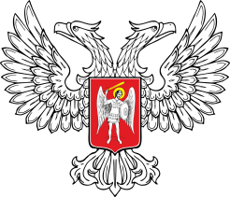

МИНИСТЕРСТВО АГРОПРОМЫШЛЕННОЙ ПОЛИТИКИ И ПРОДОВОЛЬСТВИЯ
ДОНЕЦКОЙ НАРОДНОЙ РЕСПУБЛИКИ

ПЛЕМЕННОЕ СВИДЕТЕЛЬСТВО
(сертификат)
лошади

СЕРИЯ______ №____
Вид племенных (генетических) Дата рождения____________________________
ресурсов (пол) _____________ _________________________________________
_____________________ Место рождения___________________________
Порода ______________________ _________________________________________
Линия _____ семья ____________ Класс____________________________________
№ в ГКПЖ ___________________ Генетическая экспертиза происхождения ______
Кличка, номер тавра ___________ _________________________________________
Масть _______________________

Основные промеры: в возрасте __________ месяцев, высота в холке ______________ см,
обхват груди _______ см, обхват пясти ______________ см.

Графическое описание отметин и примет
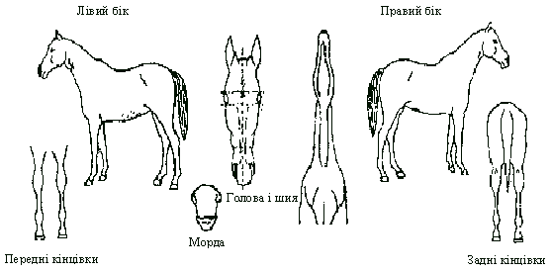
Голова и шея
Морда
Передние конечности
Задние конечности
Левый бок
Правый бок

Рабочая продуктивность
Возраст, лет | Место испытаний | Количество выступлений | Призовые места | Лучшая  живость | Сумма выигрыша | Призы традиционные

Выдано (кому) _________________________________________________________________________
(полное наименование хозяйства, место нахождения, подпись, фамилия и инициалы покупателя)

Владелец____________________________ Госплеминспектор _______________________
(Идентификационный код/номер, (фамилия и инициалы)
наименование хозяйства)
___________________________________ ______________________________________
(регистрационный номер
в Государственном реестре субъектов
племенного дела)
___________________________________ ______________________________________
(подпись) (фамилия и инициалы) (подпись) (фамилия и инициалы)
М.П. М.П.

Адрес, телефон (факс) __________________

«___» ________________20___г. «___»________________20___г.

Отметины и приметы
Голова
Шея
Конечности:
левая передняя
правая передняя
левая задняя
правая задняя
Корпус
Приметы

РОДОСЛОВНАЯ

М |  |  |  |  |  |  |  | О
№ в ГКПЖ______________________ кличка_______________  масть_______________________ год рождения ____________ |  |  |  |  |  |  |  | № в ГКПЖ______________________ кличка_______________  масть_______________________ год рождения ____________
ММ |  |  |  | ОМ |  |  |  | МБ |  |  |  | ОО
№ в ГКПЖ |  |  |  | № в ГКПЖ |  |  |  | № в ГКПЖ |  |  |  | № в ГКПЖ
Кличка |  |  |  | Кличка |  |  |  | Кличка |  |  |  | Кличка
Масть |  |  |  | Масть |  |  |  | Масть |  |  |  | Масть
год рождения |  |  |  | год рождения |  |  |  | год рождения |  |  |  | год рождения
МММ |  | ОММ |  | МОМ |  | ООМ |  | ММО |  | ОМО |  | МОО |  | ООО |
№ в ГКПЖ_____  Кличка____  Масть_____  год рождения____ |  | № в ГКПЖ_____  Кличка____  Масть_____  год рождения____ |  | № в ГКПЖ_____  Кличка____  Масть_____  год рождения____ |  | № в ГКПЖ____  Кличка____  Масть_____  год рождения____ |  | № в ГКПЖ_____  Кличка____  Масть_____  год рождения____ |  | № в ГКПЖ____  Кличка____  Масть_____  год рождения____ |  | № в ГКПЖ____  Кличка____  Масть_____  год рождения____ |  | № в ГКПЖ____  Кличка____  Масть_____  год рождения____
ММММ Кличка  _____ | ОМММ Кличка  ______ | МОММ Кличка  ______ | ООММ Кличка  ______ | ММОМ Кличка  ______ | ОМОМ Кличка  ______ | МООМ Кличка  ______ | ОООМ Кличка  ______ | МММО Кличка  ______ | ОММО Кличка  _____ | МОМО Кличка  ______ | ООМО Кличка  ______ | ММОО Кличка  ______ | ОМОО Кличка  _____ | МООО Кличка  ______ | ОООО Кличка  _____

